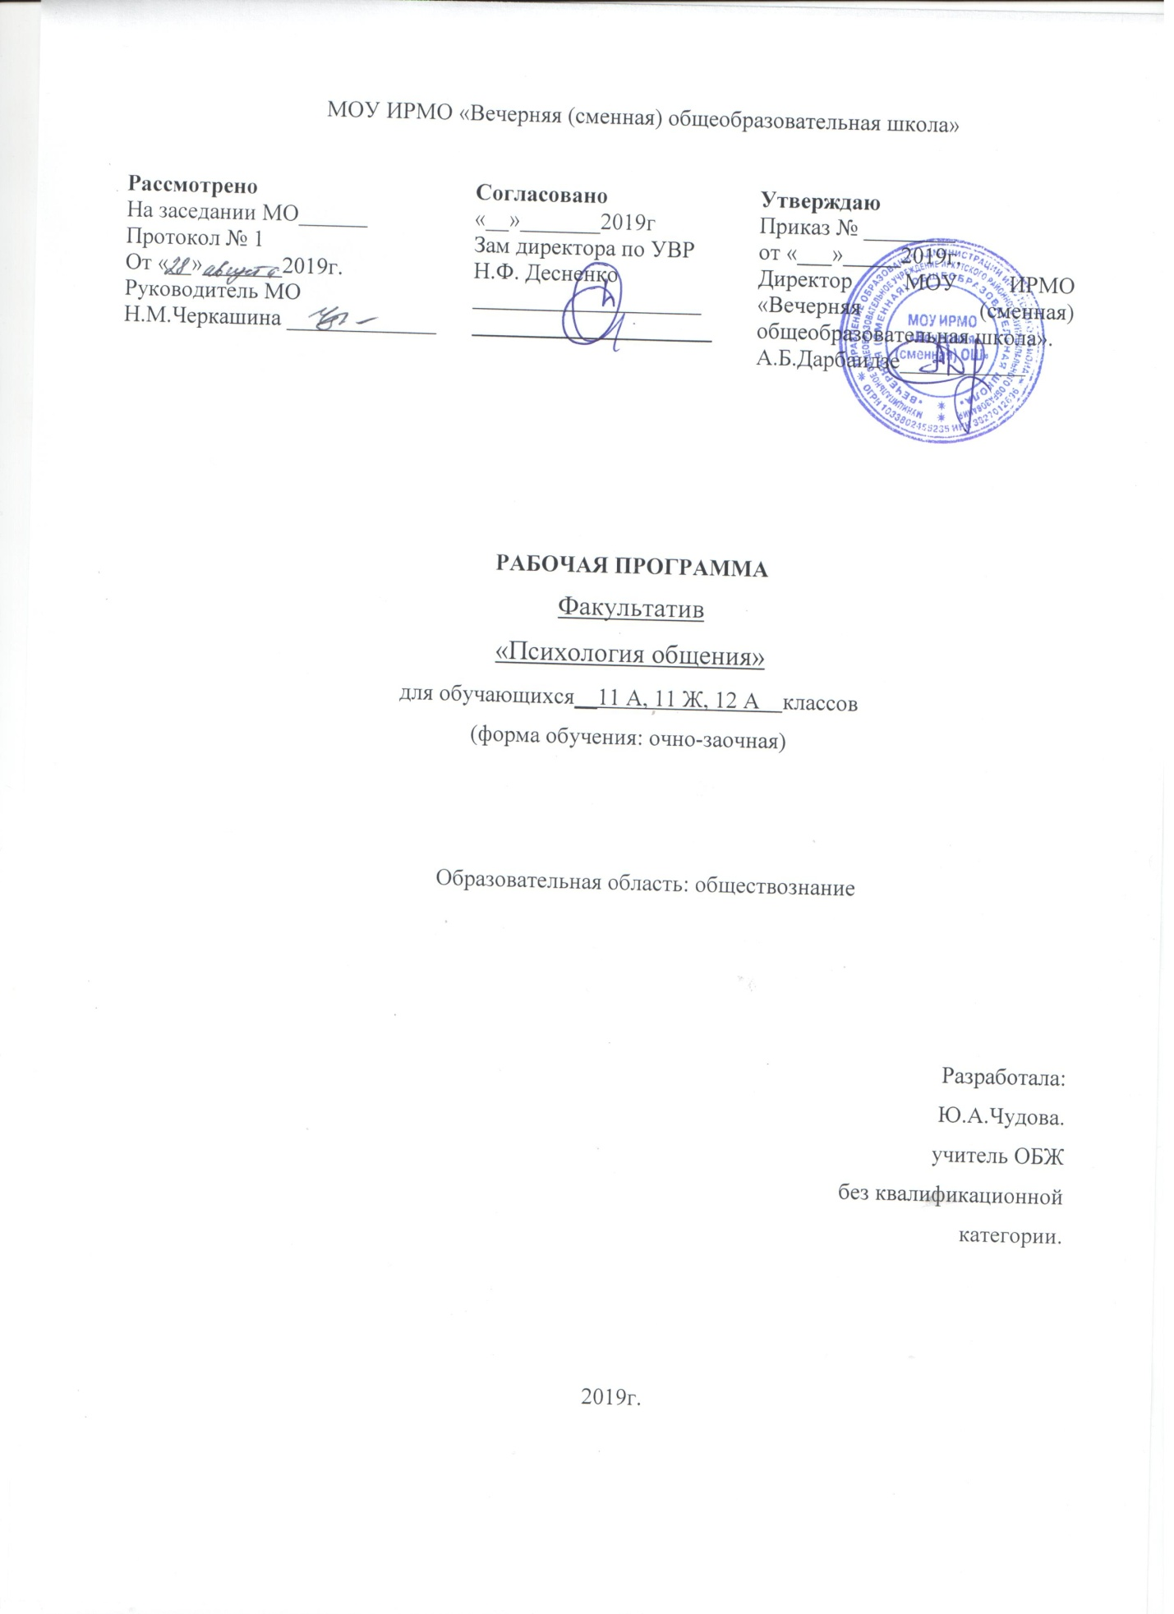

Пояснительная записка
Данный факультативный курс для 11- 12 класса по психологии составлен на основе печатного издания Филипповой Г.Г. "Проблемно-ценностное общение. 9-11 кл.: программа, планирование, конспекты занятий - Волгоград: Учитель, 2015" и является продолжением указанного курса для 11-12 кл. Данная программа "Психология общения" разработана с учётом ФГОС. Она содержит материалы, посвящённые налаживанию проблемно-ценностного общения в старших классах. Проблема нравственного воспитания молодёжи является одной из самых сложных в педагогике. Происходящий в настоящее время переход к информационному обществу резко повышает роль человеческой индивидуальности. Взаимоотношения между людьми складываются по-новому. Поэтому нравственное становление старшеклассников связано с необходимостью вооружить их навыками продуктивного общения. Новая постановка вопроса требует перехода на деятельностные, практические формы воспитания, способствующие формированию позитивных отношений между людьми, их взаимопониманию, умению бесконфликтно общаться, аргументировать свои доводы, прогнозировать результаты своих действий. Основная цель курса - развитие у учащихся коммуникативных способностей, навыков самоконтроля, управления своим поведением и деятельностью, развитие способности предвидеть последствия своих действий. Кроме того, этот курс направлен на развитие способности учащихся воспринимать другого как ценность, ценить свою жизнь и жизнь другого, размышлять о её смысле, о достойном поведении.
Программа адаптирована для учащихся 11-12 классов
Содержание курса. 11 класс
( 17 час.в год , по 0,5 час. в неделю).
Особенности речи говорящего. Слово как средство передачи информации. Особенности письменной и устной речи. Фомы речевого этикета. Слова - актуализаторы вежливости. Содержание общения: содержательное и бессодержательное. Обращение, формы обращений, способы обращения внимания. Современные формы обращений. Правила налаживания контактов. Этикет беседы. Правила хорошего тона при общении. О чём не принято говорить. Умение слушать и слышать. Особенности мужского и женского общения. Конфликты и способы их разрешения. (материал этого раздела изучается во 2-ом полугодии) Определение конфликта. Инцидент, конфликтная ситуация, конфликт. Виды конфликта. Пути развития конфликтов. Способы разрешения конфликтов. Ориентация на сохранение доброжелательных отношений в разрешении конфликтов. Поведение достойного человека. Достоинство как категория этики. Этическая защита как средство сохранения собственного достоинства. Способы этической защиты.
Методическое обеспечение.
Филиппова Г.Г. Проблемно-ценностное общение: 9-11 кл. : Программа, планирование, конспекты занятий. - Волгоград: Учитель, 2015.
Учебно-тематическое планирование факультативного курса "Психология общения" для 11 класса
I полугодие ( 0,5 час. * 16 нед. = 8 час.).
I I полугодие ( 0,5 час. * 18 нед. = 9 час.).

№ урок а | Тема урока (изучаемый материал) | Колво час. | Дата | Коррек тировк а даты  Приме чание
1 | Слово как средство передачи информации. Речевой этикет | 1
2 | Содержание общения. Содержательное и бессодержательное общение. | 1
3 | Этические и психологические правила содержания речи. | 1
4 | Обращение. Способы обращения внимания. Привлечение внимания. | 1
5 | Правила ведения беседы (этикет). Правила хорошего тона при общении. Умение слушать и слышать. | 1
6 | Особенности мужского и женского общения. 1 7 Организация знакомства. | 1
7 | Современные роли мужчины и женщины и особенности их поведения. | 1
8 | Зачетная работа за 1 полугодие | 1
9 | Конфликт. Определение конфликта. Виды конфликта. | 1
10 | Инцидент, конфликтная ситуация конфликт. | 1
11 | Пути развития конфликтов и способы их разрешения | 1
12 | Ориентация на сохранение доброжелательных отношений в разрешении конфликтов | 1
13 | Поведение достойного человека. | 1
14 | Достоинство как категория этики. | 1
15 | Этическая защита. | 1
16 | Способы этической защиты. | 1
17 | Итоговое занятие по теме «Конфликты» | 1
18 | резерв

12 класс
Содержание курса
Программа факультативного курса для 12 класса «Психология общения» по основам психологических знаний для старших подростков В.А. Макаренко, МИУ, магистрант Научный руководитель: О.П. Котикова, к.пед.н., доцент • Цель программы – формирование у старших умения конструктивно и адекватно действовать в конфликтных ситуациях.
I полугодие ( 0,5 час. * 16 нед. = 8 час.).
I I полугодие ( 0,5 час. * 18 нед. = 9 час.).
Задачи курса:
• Сформировать у осуждённых мотивацию самовоспитания и саморазвития, обеспечив ее необходимыми психологическими ресурсами и средствами.
• Научить осознавать и проявлять агрессию наиболее оптимальным способом в соответствии с ситуации
• Сформировать навыки работы по преодолению обиды, раздражения, гнева, стресса.
• Развить у обучающихся умения эффективно взаимодействовать, общаться.
• Занятия содержат интерактивные методы: творческие задания; игровые элементы; мозговой штурм; интерактивная лекции (использование видеоматериала); групповые дискуссии (диспуты, диалоги); беседы; разминки; презентации; демонстрации материала на доске, на плакатах; проигрывание и анализ жизненных ситуаций, моделирование ситуаций; обучение действиям (тренинг навыков); работа в малых группах (технология 6 шляп); игры (развивающие, ролевые, деловые, терапевтические); спектакль (театр). А также тестирование, упражнения подражательно - исполнительского и творческого характера.
• Организационные условия проведения занятий •
Программа рассчитана на 17 часов: каждая пройденная теоретическая часть закрепляется и проверяется в последующем практическими упражнениями. Занятия проводятся 1 раз в неделю.
Тема 1. Введение. Что такое общение ?
• Приветствие. Упражнение на знакомство. Введение в тему. Беседа по теме. Упражнение «Яблоня ожиданий». Презентация курса. Игра "Молекулы". Упражнение " Я люблю". Рефлексия. Упражнение “Живая анкета”. Домашнее задание: задание 1 «Улыбайся!», задание 2 «Учусь общаться», Задание 3 «Приятный разговор».
• Тема 2. Виды и функции общения. • Приветствие. Обсуждение домашнего задания. Введение в тему. Повторение прошлого материала. Упражнение «Комплимент». Теория (цель, виды, содержание, средства общения). Ролевая игра «Дочки -матери». Теория (функции общения). Упражнение «Завоевать внимание». Упражнение "Самопохвала". Закрепление материала. Домашнее задание. •
Тема 3.Общение как обмен информацией. • Процедура "Приветствие на сегодняшний день". Введение в тему. Повторение прошлого материала (кроссворд). Теория («коммуникация», «реципиент», модели коммуникации, «вербальная коммуникация»).Упражнение «Мысль одна, а слов много». Теория («речь», виды речи, «дискуссия», правила ведения дискуссии). Дискуссия “Согласен – не согласен”. Теория (барьеры общения). Упражнение «Шутливое письмо». Рефлексия. Упражнение "Самопохвала". Закрепление материала. Домашнее задание: задание 1 «Объявление о знакомстве», задание 2 «Кто больше?», задание 3 «Кто лучше?».
• Тема 4. Эффективные приемы общения. • Приветствие, упражнение «Никто из вас не знает, что я». Введение в тему.Упражнение "Варианты общения". Теория(1- й закон слушания, 1- е правило эффективного общения). Упражнение. Теория (2-е правило эффективн. общения).Упражнение « Я тебя понимаю». Беседа.Упражнение: "Передай другому без слов". Теория (3-е правило эффективн. общения). Упражнение «Мысль одна, а слов много». Закрепление материала.Притча: «Как важно правильно слушать».Упражнение "Аплодисменты по кругу". Задание на следующее занятие (подготовить рефераты).
• Тема 5.Невербальная коммуникация. Приветствие. Проверка домашнего задания. Введение в тему. Выступления учащихся (обязательно задавать вопросы).Теория (дополнить рефераты).Упражнение «Вокальная мимика».Теория (невербальные средства общения, «конгруэнтность». Упражнение «Радость». Теория (зоны визуальной коммуникации). Подведение итогов. Рефлексия. Упражнение «Самопохвала».
• Тема 6. Общение как взаимодействие. • Приветствие. Игра « Я сегодня вот такая». Введение в тему. Упражнение «Мозговой штурм». Теория («взаимодействие», «межличностное взаимодействие», типы поведения – сетка Томаса -Килмена). Задание. Теория (области взаимодействия и соответствующие поведенческие проявления по Р. Бейлсу). Упражнение «Ролевое общение. Рефлексия. Подведение итогов. Домашнее задание: 1) Пора расставаться; 2) Эмоциональная поддержка.
• Тема 7. Конфликты и их разрешение. Часть-1 • Приветствие. Упражнение «Вежливые слова». «Мозговой штурм» - конфликт это….». Вопрос на обсуждение: «Что является источником конфликта, его причиной? Дискуссия: «Конфликт это хорошо или плохо?». Теория (конфликтные типы личности).Задание с ситуацией. Беседа (как себя вести, если возникла конфликтная ситуация со взрослыми?). Теория (конструктивная самореализация вместо «борьбы за выживание»).Игра «Прохожий - посредник».Обсуждение игры. Домашнее задание: 1)заполнить одну из таблиц; 2) выучить сценарий и подготовиться к выступлению.
• Тема 8. Конфликты и их разрешение. Часть-2 • Приветствие. Введение в тему. Игра «Невидимая связь».Упражнение " Я -высказывания".Упражнение «Неожиданный ответ». Рефлексия, упражнение “Живая анкета”. Домашнее задание: 1)Хочу удержаться; 2) Философ; 3) Легкая агрессия.
• Тема 9. Трансактный анализ общения. Часть-1 • Приветствие. Беседа (Почему люди сорятся?). Теория («родитель», «взрослый», «ребёнок » по Э.Берну). Тест. Обсуждение. Теория (признаки актуализации различных эго-состояний). Упражнение «Определение транзакций ». Обсуждение. Домашнее задание: «проанализируйте стиль общения родных и ваш в домашней обстановке».
• Тема 10. Трансактный анализ общения. Часть-2 • Приветствие. Упражнение, дискуссия. Обсуждение жизненных ситуаций. Выводы. Домашнее задание: 1) Мир тебе; 2) Учимся слушать; 3) Комплименты и благодарность.
• Тема11. Итоговая занятие по курсу «Психология общения». Приветствие. Обсуждение домашнего задания. Повторение пройденного материала за весь курс («Большой кроссворд»). Упражнение «Безмолвный крик». Беседа (повторение пройденного на курсе). Теория (эффективность коммуникации (5 осн. Правил), правила подачи обратной связи. Беседа (правила поведения в роли воспринимающего обратную связь). Обсуждение и беседа по впечатлениям о пройденном курсе. Прощание.
Календарно – тематическое планирование
№ урок а | Тема урока (изучаемый материал) | Колво час. | Дата | Коррек тировк а даты  Приме чание
1 | Введение. Что такое общение ? | 1
2 | Виды и функции общения | 1
3 | Общение как обмен информацией | 1
4 | Эффективные приемы общения | 1
5 | Приемы общения | 1
6 | Невербальная коммуникация | 1
7 | Невербальная коммуникация | 1
8 | Зачетная работа за 1 полугодие | 1
9 | Общение как взаимодействие | 1
10 | Конфликты и их разрешение | 1
11 | Конфликты и их разрешение | 1
12 | Трансактный анализ общения | 1
13 | Трансактный анализ общения | 1
14 | Повторение пройденного материала за весь курс («Большой кроссворд»). | 1
15 | эффективность коммуникации (5 осн. Правил), правила подачи обратной связи. | 1
16 | Беседа (правила поведения в роли воспринимающего обратную связь). Обсуждение и беседа по впечатлениям о пройденном курсе. | 1
17 | Итоговая зачетная работа ( проект ) за год | 1
18 | резерв

